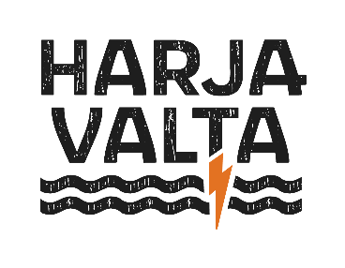

HARJAVALLAN KAUPUNGIN TIEDOTE
30.12.2021

Harjavallan koronatilanteesta

Lounais-Suomen Aluehallintoviraston (AVI) 29. joulukuuta tekemän päätöksen mukaan laajat koronarajoitukset jatkuvat Harjavallassa. Uuden määräyksen mukaan alaikäisten lasten ja nuorten ohjattu harrastustoiminta voi kuitenkin taas jatkua 1. tammikuuta alkaen. Lapsilla ja nuorilla tarkoitetaan vuonna 2004 tai sen jälkeen syntyneitä.

Tartuntatautilain pykäliin 58 ja 58 g perustuva aluehallintoviraston päätös jatkaa aiempia rajoituksia, joiden perusteella yleisötilaisuudet on kielletty. Päätös on voimassa 1.1.-15.1.2022. Näin ollen esimerkiksi lasten ja nuorten harrastustoiminta voi jatkua vasta ensi vuoden ensimmäisenä päivänä. Uudenvuoden vieton vuoksi kaupungin tilat ovat kiinni viikonloppuna, joten vuorot alkavat jälleen maanantaina 3. tammikuuta.

Yleisötilaisuuksien järjestäminen on edelleen kielletty riippumatta osallistujamääristä. Määräyksiä ei myöskään voi kiertää koronapassilla.

Lakisääteiset palvelut kuten kirjasto sekä nuorisotilat ovat edelleen auki. Myös Emil Cedercreutzin museo avautuu joulutauon jälkeen. Yleisötapahtumia museonkaan tiloissa ei kuitenkaan saa järjestää.

Kaupungin liikuntatilat ja -palvelut ovat lähtökohtaisesti kiinni. Poikkeuksen tekevät ohjattu alaikäisten harrastustoiminta sekä ammattiurheiluksi luokiteltava toiminta. Aikuisten harrastustoimintaa sisätiloissa ei voi toteuttaa. Ammattiurheiluksi AVI luokittelee pääasiassa toiminnan, joka on sarjalisenssisopimukseen tai Olympiakomitean urheilijasopimukseen perustuvaa ammattiurheilua, tai A-maajoukkuetoimintaa ilman yleisön läsnäoloa. Omaehtoinen liikunta ulkoliikuntapaikoilla on sallittua ja erittäin suositeltavaa.

Koska AVI:n päätös tilojen sulkemisesta ei koske yksityis- tai perhe-elämän piiriin kuuluvaan toimintaa, Harjavallan liikunta- ja uimahallilla otetaan käyttöön perheliikuntamahdollisuus heti, kun toiminta saadaan järjestettyä. Liikunta- ja uimahalli tiedottaa asiasta erikseen.

Koulut ovat valmiita toimimaan lähiopetuksessa joululoman jälkeen Opetushallituksen uusittujen ohjeiden mukaan. Myös päiväkotien toiminnassa toteutetaan kyseisiä ohjeita.
https://okm.fi/koronavirusepidemiaan-varautuminen-okm-toimialalla

HARJAVALLAN KAUPUNGIN KORONAJOHTORYHMÄ

